Проверочная работа по теме «Строение растительной клетки»
- Вставь пропущенные слова
1) Растительная клетка имеет сложное строение. 2) Снаружи она покрыта прозрачной, полупроницаемой и очень тонкой_____________. 3) Под ней, внутри клетки, находится густое, полужидкое вещество – это ___________. 4) В центре клетки располагается __________, в котором находятся_______________, хранящие наследственную информацию. 5) По всей цитоплазме равномерно распределены очень мелкие тельца - _________, от цвета которых зависит окраска тех или иных частей клетки. 6) Зеленый цвет растений обусловлен присутствием в их клетках зеленых пластид, которые называются ___________. 7) Бесцветные пластиды называют ____________.8) В цитоплазме растительной клетки имеются полости - ___________, которые заполнены клеточным соком.9) Вакуоли хорошо заметны в _____________ клетках растений. 10) С увеличением размеров этих полостей увеличивается и размер клетки, она растет.
- Найди соответствие:
Части клетки: | Функции:
1) клеточная стенка  2) Ядро  3) Цитоплазма  4) Вакуоль  5) Хлоропласты | А) происходит фотосинтез  Б) обеспечивает перемещение веществ  В) полость, в которой содержится клеточный сок, накапливаются питательные вещества  Г) придает клетке форму и защищает её содержимое.  Д) хранит наследственную информацию

3. Рассмотри рисунок и подпиши части клетки растений:  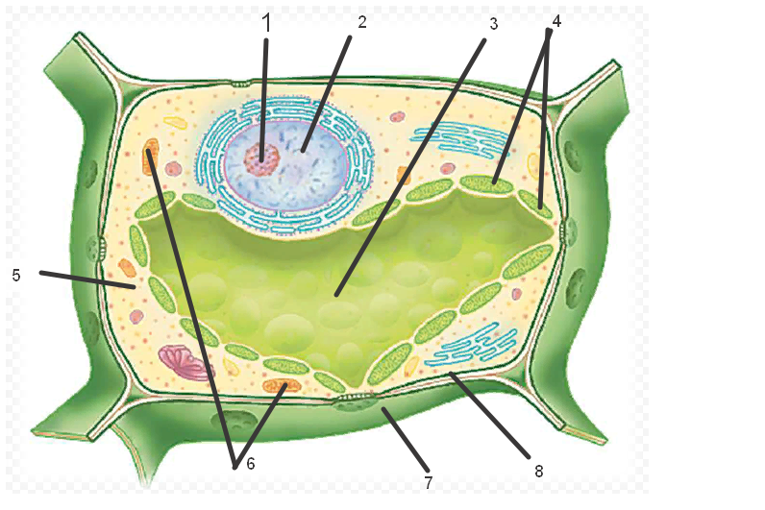  1 –  2 –  3 –  4 –  5 –  6 -  7 -  8 – | 4.Рассмотрите рисунок. Отдельно выпишите названия вегетативных органов и генеративных органов растений.  